2003年“宇振杯”上海市初中数学竞赛
答案详解
- 填空题
1、【答案】-ax²+bx-c
【解析】已知C为函数y=ax²+bx+c(a≠0)的图像，那么C关于y轴对称的曲线为C₁，则C₁的方程为y=a(-x)²+b(-x)+c=ax²-bx+c(a≠0);C₁关于x轴对称的曲线为C₂，则C₂的方程为-y=ax²-bx+c(a≠0),即y= -ax²+bx-c(a≠0)

2、【答案】10.95
【解析】设小王从甲店买了a只笔，按照题设中两商店的优惠条件，显然，a=0，a=5或者a=10.
当a=0时，即小王不从甲店买，全从乙店买，此时他将花掉13×0.85=11.05（元）；
当a=5时，即小王从甲店花5块钱得到6只笔，再从乙店中买7只笔就可以了，此时，他将花掉1×5+7×1×0.85=10.95（元）；
当a=10时，即小王从甲店花10块钱得到12只笔，再从乙店中买1只笔就可以了，此时，他将花掉1×10+1=11（元）
对比以上结果，显然，小王最少需要花10.95元。

3、【答案】0.005
【解析】已知a+b+c=0，即 a+b= -c （1）
由a²+b²=(a+b)²-2ab以及a²+b²+c²=0.1,则（a+b）²-2ab+c²=c²-2ab+c²=0.1,得
ab=c²-0.05 （2）
所以，
a⁴+b⁴+c⁴=(a²+b²)²-2a²b²+c⁴
=[(a+b)²-2ab]²-2a²b²+c⁴
=[c²-2(c²-0.05)]²-2(c²-0.05)²+c⁴
=(0.1-c²)²-2(c²-0.05)²+c⁴
=(0.01+c⁴-0.2c²)-2(c⁴-0.1c²+0.0025)+c⁴
=0.005

4、【答案】0°<∠A<90°
【解析】已知ABCD为四边形，所以，∠A>0，又知ABCD为凸四边形，所以∠A的最大值必须小于CD与BC共线时的长度，当CD与BC共线时，AB=8，AD=6，BD=BC+CD=4+6=10，此时因为6²+8²=10²，所以，此时，∠A=90°，所以，满足题意的∠A大小的范围是0°<∠A<90°

5、【答案】44
【解析】由题意，设x²+x-n=(x+a)(x-b)=x²+(a-b)x-ab,两边对应得a-b=1，ab=n，由a-b=1得a=b+1，代入ab=n得b（b+1）=n，可见n是两个连续自然数的乘积，所以在1-100之间，两个连续自然数相乘是：1×2=2 、2×3=6 、3×4=12、 4×5=20 、5×6=30 、…43×44=1892,44×45=1980.因为45×46>2003，因此，所有满足条件的n的所有值共有44个:2,6,12,20,30,…,1892,1980

6【答案】527
【解析】因为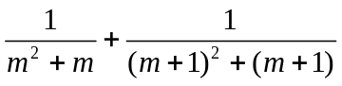+……+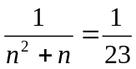，提公因式得
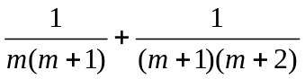+……+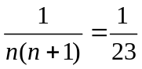
即 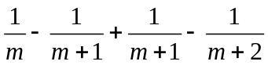+……+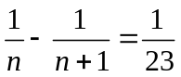
消去后得 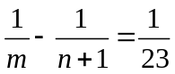
移项得 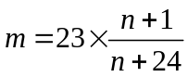
已知m，n都是正整数，经检验，当且仅当n+24=23²=529时，才能使得满足的m为正整数，此时，n=529-24=505，=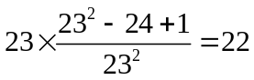
所以，m+n=22+505=527

7、【答案】k(k²+1)
【解析】观察列的特征，每一列除以k的余数都是相同的：根据去掉数的特征知道，选的数不可能在同一列，也就是说，它们的除以k的余数是不可能相同的：所以，所取出的k个数除以k后余数一定分别为0,1,2,3，…，k-1，所以，取的数可以使对角线上的数字，即1，k+2,2k+3,3k+4，…，k²,这k个数的和是
1+（k+2）+(2k+3)+(3k+4)+…+k²
=1+(k+2)+(2k+3)+(3k+4)+…+[(k-1)k+k]
=k[1+2+…+(k-1)]+(1+2+3+…+k)
=k[k-1+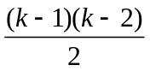]+[k+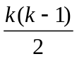]
=k(k²+1)

8、【答案】5π
【解析】因为三角形ANB为正三角，所以，顶点A在翻转过程中的轨迹：或者半径为1的圆心角为120度的扇形弧，或者为半径为1圆心角为30度的扇形弧。
当三角形ANB在PN上旋转时，A的轨迹为：2个为半径为1圆心角为120度的扇形弧；
当三角形ANB在PQ上旋转时，A的轨迹为：1个为半径为1圆心角为30度的扇形弧，1个半径为1圆心角为120度的扇形弧。
当三角形ANB在MQ上旋转时，A的轨迹为：1个为半径为1圆心角为30度的扇形弧，2个为半径为1圆心角为120度的扇形弧；
当三角形ANB在MN上旋转时，A的轨迹为：2个为半径为1圆心角为120度的扇形弧。
然后，A点不动，N点旋转1个为半径为1圆心角为30度的扇形弧，正三角形ANB恰好回到原来起始位置。
综上，顶点A在翻转过程中形成轨迹，恰好是：2个为半径为1圆心角为30度的扇形弧和7个为半径为1圆心角为120度的扇形弧，总长为
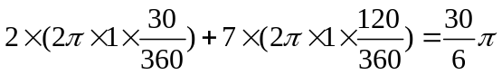=5π

9、【答案】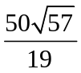
【解析】设∠BAN= α,∠NAM=β
由已知MN=AM,AB=BC,∠MAC=∠BAN,知∠MAC=α,∠ANM=β,且∠A=∠C
由“外角等于两个不相邻的内角之和”得∠B=∠ANM-∠BAN=β-α
由以上各角知，∠A=∠C=2α+β.又∠A+∠B+∠C=180°，
即2（2α+β）+β-α=180°
解得α+β=60°，即∠BAM=60°.
在三角形BAM中，由点M向AB边作高，垂足记作P，那么
PM=AM×sin60°=4×= 2
AP=AM×cos60°=4×=2
BP=AB-AP=10-2=8
BM= 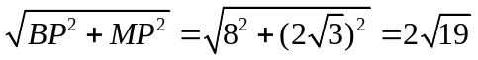
过C点向AB边作高，垂足记作Q。那么，△BPM∽△BQC,从而，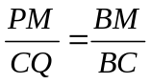

即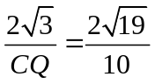，解得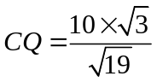
所以，△ABC的面积等于·AB·CQ=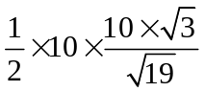=

10、【答案】3
【解析】设∠A=α,那么∠C=3∠A=3α,由正弦定理得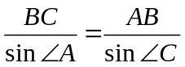 ，即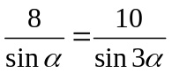 解得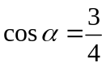，再由余弦定理得
AC²=AB²+BC²-2·AB·BC·cos（180°-4α）
=10²+8²+2×10×8×cos（4α）
=9
所以，AC=3

二、【解答】令f(x)=4x²-2mx+n,则y=f（x）的图像时开口向上的抛物线，对称轴为x= 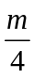
1<x₁、x₂<2 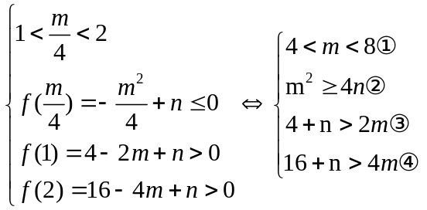
由①知m=5,6,7，当m=5时，由②得n≤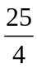，故n≤6，又由③得n>6，矛盾，
当m=6时，由②得n≤9，又由③、④得n>8，所以n=9，
当n=7时，由②得n≤12，又由④得n>12,矛盾，
综上所述，m=6，n=9

三、【解答】如图
A
B
C
D
M
N
1
2
L
延长CB至L，使BL=DN ,则Rt△ABL≌Rt△ADN
故AL=AN,∠1=∠2，∠NAL=∠DAB=90°.
又MN=2-CN-CM=DN+BM=BL+BM=ML,且AM=AM,
所以△AMN≌△AML,故∠MAN=∠MAL= 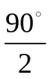=45°
（2）设CM=x，CN=y，MN=z，则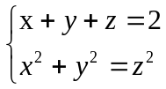 等价于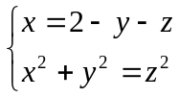
于是（2-y-z）²+y²=z²，整理得2y²+(2z-4)y+(4-4z)=0
因为y>0,所以△=4（z-2）²-32（1-z）≥0，即（z+2+）（z+2- ）≥0
又因为z>0,故z≥-2，当且仅当x=y=2- 时等号成立。
由于S_{△AMN}=S_{△AML}= · ML·AB= MN·1= 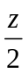, 因此，△AMN的面积的最小值为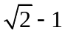

四、【解答】设x₂-x₁=x₃-x₂=…=x₇-x₆=a,且x_{i}对应的函数值为y_{i}，则
△_{k}=y_{k+1}-y_{k}
=(ax_{k+1}²+bx_{k+1}+c)-(ax_{k}²+bx_{k}+c)
=a[(x_{k}+d)-x_{k}²]+b[(x_{k}+d)-x_{k}]
=2adx_{k}+(ad²+bd)
故△_{k+1}-△_{k}=2ad(x_{k+1}-x_{k})=2ad²(常数)。由给出的数据
y_{k}: 51 107 185 285 407 549 717,得
△_{k}：56 78 100 122 142 168，
△_{k+q}-△_{k}: 22 22 22 20 26
由此可见，549是被算错的y值，其正确值应该是551.

翔文学习 数学频道

QQ: 2254 2374 33
Email: xiangwenjy@gmail.com

